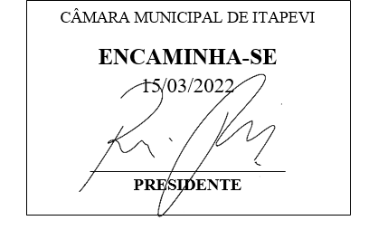**Indicação Nº 1222/2022**

**Súmula:** “Indico a alteração do itinerário das linhas municipais I11 e I13 para que passem nas proximidades do Parque da Cidade. ”

**INDICO** à Mesa, após ouvir o Douto Plenário, na forma regimental vigente, que seja a presente propositura encaminhada ao Excelentíssimo senhor, Igor Soares Ebert, Prefeito Municipal, para a que estude a possibilidade de alteração do itinerário das linhas municipais I11 e I13 para que passem nas proximidades do Parque da Cidade.

**JUSTIFICATIVA**

**Senhor Presidente;**

**Senhoras Vereadoras;**

**Senhores Vereadores;**

Essa é uma solicitação da população que reside nos bairros Parque Suburbano I e II e solicitam a realização deste serviço, pois para acessar o Parque Municipal esses moradores necessitam ir de ônibus até o Terminal Rodoviário Central por meio das linhas I11 e I13 e lá tomar uma segunda condução para poderem acessar o Parque Municipal.

Tendo em vista o grande trabalho da atual gestão, indico a ampliação do itinerário das linhas municipais I11 e I13 para que passem nas proximidades do Parque da Cidade, para que os moradores do Parque Suburbano possam acessar o Parque da Cidade mais facilmente em uma única condução.

**Sala das Sessões Benvindo Moreira Nery, 11 de março de 2022.**

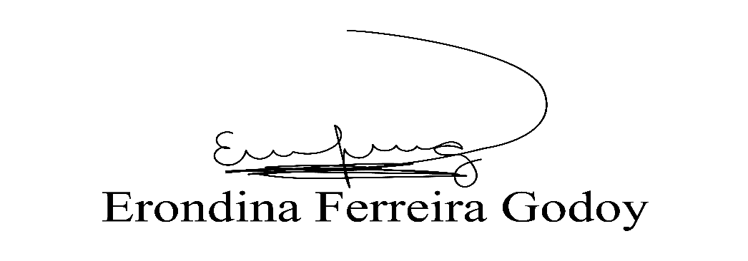

**Vereadora Tininha – PSD**

**Primeira Secretária**